Waldmann Stehleuchte YARA.single YAS

Waldmann

Eigenschaften

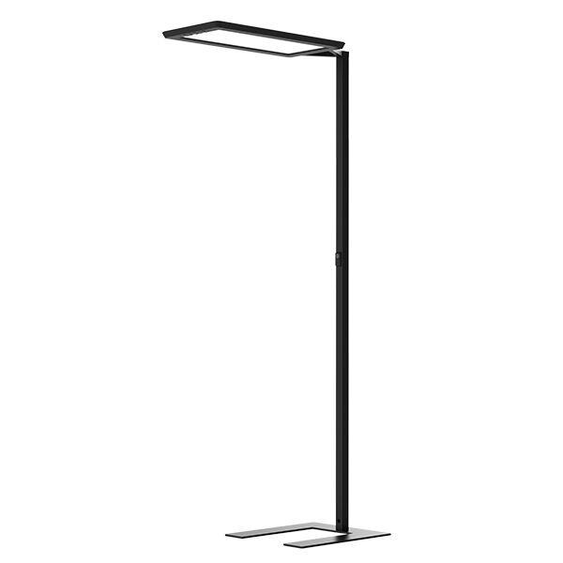

Farbton

schwarz, silber, weiß

Werkstoff

Kunststoff, Metall

Breite (mm)

358,00

Farbtemperatur (K)

2.700,00 - 6.500,00

Höhe (mm)

2.023,00

Länge (mm)

812,00

Ausführung des Rasters

ohne

Betriebsgerät

EVG

Farbkonsistenz (McAdam-Ellipse)

SDCM1, SDCM2, SDCM3

Farbwiedergabeindex CRI

80-89

Leuchtmittel

LED nicht austauschbar

Lichtaustritt

direkt/indirekt

Lichtfarbe

weiß

Lichtverteiler

Diffusorlinse/-optik/-panel

Lichtverteilung

asymmetrisch

Photobiologische Sicherheit nach EN 62471

RG0, RG1, RG2

Schutzklasse

I

Spannungsart

AC

Werkstoff der Abdeckung

Kunststoff strukturiert

Anzahl der Leuchtenköpfe

1,00

Bemessungslebensdauer L70/B50 bei 25 °C (h)

60.000,00

Bemessungslichtstrom nach IEC 62722-2-1 (lm)

15.000,00

Leistungsfaktor

0,97

max. Systemleistung (W)

107,00

Nennspannung (V)

220,00 - 243,00

Geeignet für Leuchtmittelanzahl

1